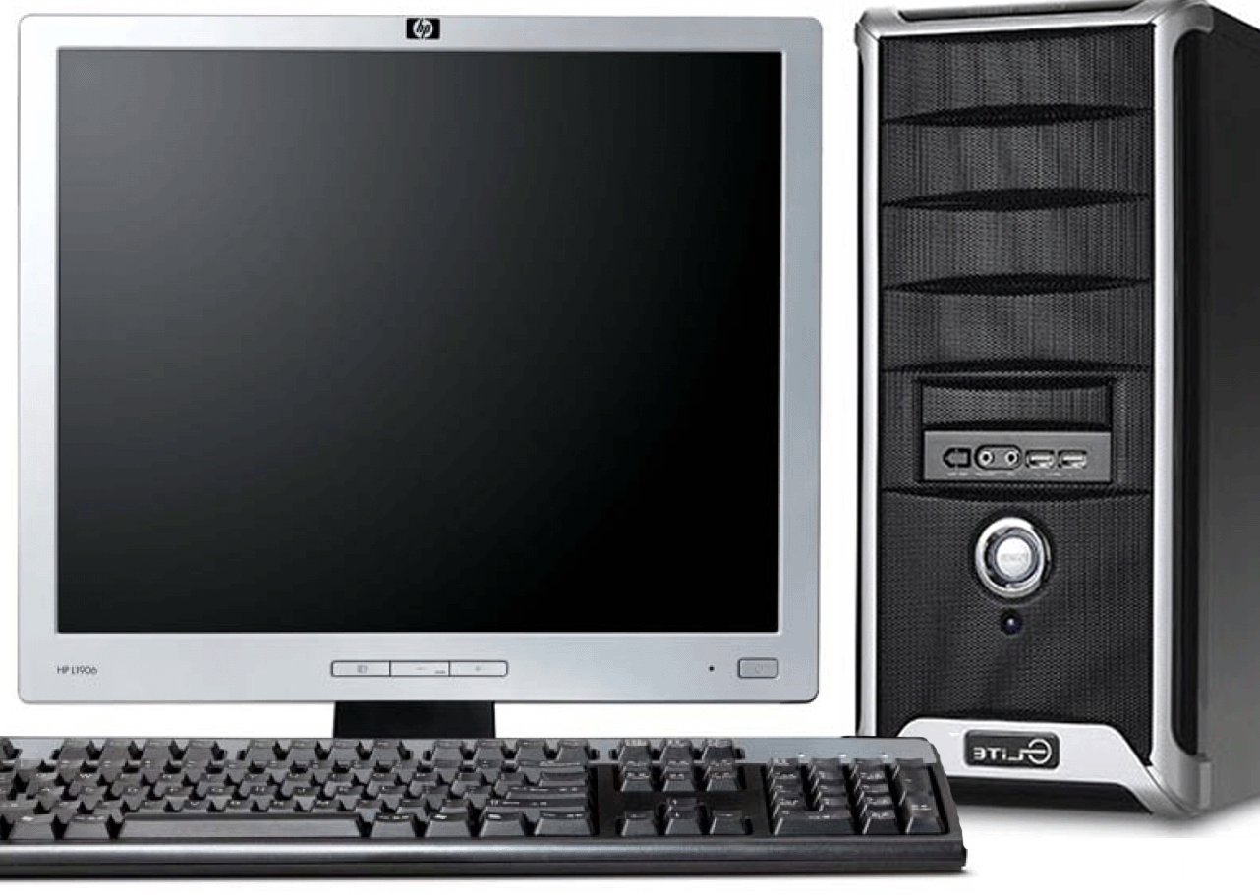
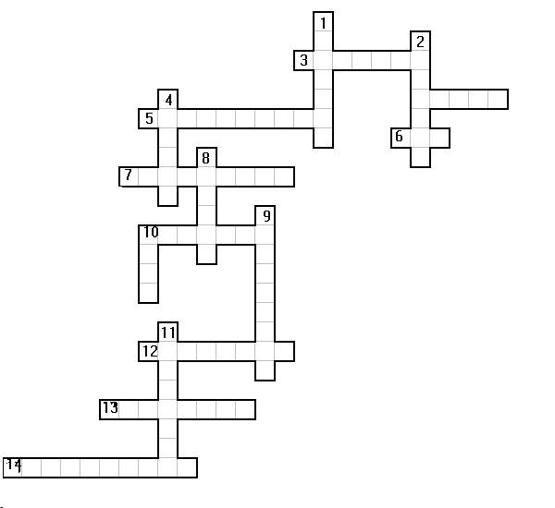
По вертикали:
1) Устройства для вывода информации на бумагу.
2) Папка в Windows, а : - в DOS.
4) Один из режимов текстового редактора.
8) Известный язык программирования.
9) "Мозг" компьютера.
10) Дополнительное устройство ввода информации.
11) Программа для ввода и обработки текстовой информации.
По горизонтали:
3) Внешний носитель для переноса информации на другие компьютеры.
5) Эта фирма создала много системных программ.
6) Известная старая операционная система.
7) Устройство для долговременного хранения информации.
10) Устройство, отображающее информацию.
12) Популярный в 90-е годы текстовый редактор
13) Устройство для работы с дискетами.
14) Основное устройство ввода информации.

СОШ №20

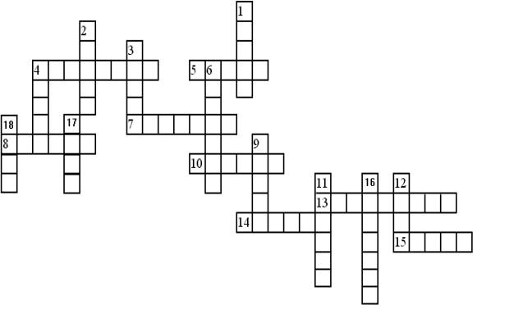
По горизонтали:
4) Дополнительное устройство ввода информации.
5) Каталог в ОС Windows называется:
7) Другое называние жесткого диска.
8) Игра, в которой надо как можно дольше удержать мячик на игровом поле.
10) Наименьшая единица пространства на носителе.
13) Интернет браузер фирмы Netscape.
14) 16 битовая интернациональная кодировка.
15) Имя пользователя на компьютере.
По вертикали:
1) Известная многозадачная операционная система.
2) Фамилия директора фирмы Microsoft.
3) Программа, портящая информацию.
6) Сеть, созданная министерством обороны США, с которой начинается история Интернета.
9) Как называется выражение в адресе после знака "@"?
11) Известная поисковая система в сети Интернет.
12) Поименованная область внешней памяти.
16) Некоммерческая компьютерная сеть.
17) Компьютер, имеющий постоянное подключение к сети.
18) Информационный мусор.

СОШ №20

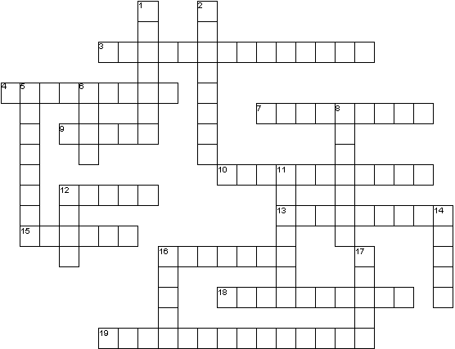
Вопросы По Горизонтали:
3.Процесс нахождения требуемой информации по образцу.
5.Система подготовки текстов, не использующая никаких дополнительных кодов кроме, стандартных ASCII символов.
7.Система подготовки текстов, снабжающая текст разметкой и форматированием.
9. Нумерованный, маркированный, …
10. Часть текста, расположенная между двумя нажатиями клавиши Enter.
11.Информация по работе с тем или иным инструментом текстового редактора.
12.Размер буквы текста.
13.Пользователь общается с компьютером путем сообщения ему различных…
16.Описание оформления текста; состоит из имени и инструкции.
18.Гиперссылка состоит из … ссылки и адресной части ссылки.
20.Другое название закладки в документе.
22. Вертикальная мерцающая черта в документе.
23.Функция автоматически исправляющая опечатки в документе.
24.Готовая пустая заготовка документа определенного назначения.
Вопросы По Вертикали:
1.Чтобы ответить на полученное письмо нужно знать электронный ….
2.Расстояние между строками в тексте.
4.Подстрочное примечание.
5.Выделенная часть текста.
6.Один из типов шрифта: векторный или …
8.Механизм добавления части текста в документ.
14.Контекстное…
15.Тип файла текстового редактора.
17.Отмена нескольких действий.
19.Изменение положения текста относительно левого и правого полей.
21.Общий вид приложений в ОС Windows.

СОШ №20

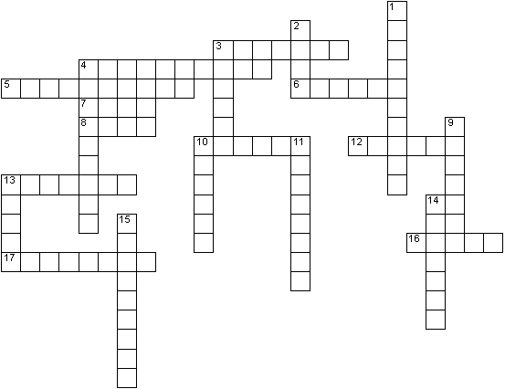
по Горизонтали:
3. Устройство воспроизведения звука
4. … содержит большое количество кнопок
5. Графический процессор
6. Главная часть системного блока
7. Бывает полевая, ручная и компьютерная
8. Отверстие для подключения различных устройств
10. Шлейф, а по другому…
12. Устройство сканирования информации
13. Устройство отображения информации
14. Их множество на клавиатуре
16. Звуковая…
17. Устройство ввода звуковой информации.
По Вертикали:
1. Системная плата
2. Жесткий…
3. Устройство охлаждения
4. Как называется одним словом монитор, системный блок, клавиатура, мышь
9. Устройство передачи графической информации в печатном виде
10. Оперативная…
11. Устройство ввода гибких дисков
13. Устройство выхода в Интернет
15. Центральное устройство ЭВМ

СОШ №20

